LED显示屏使用说明
1 打开桌面软件LedshowTW2017；如图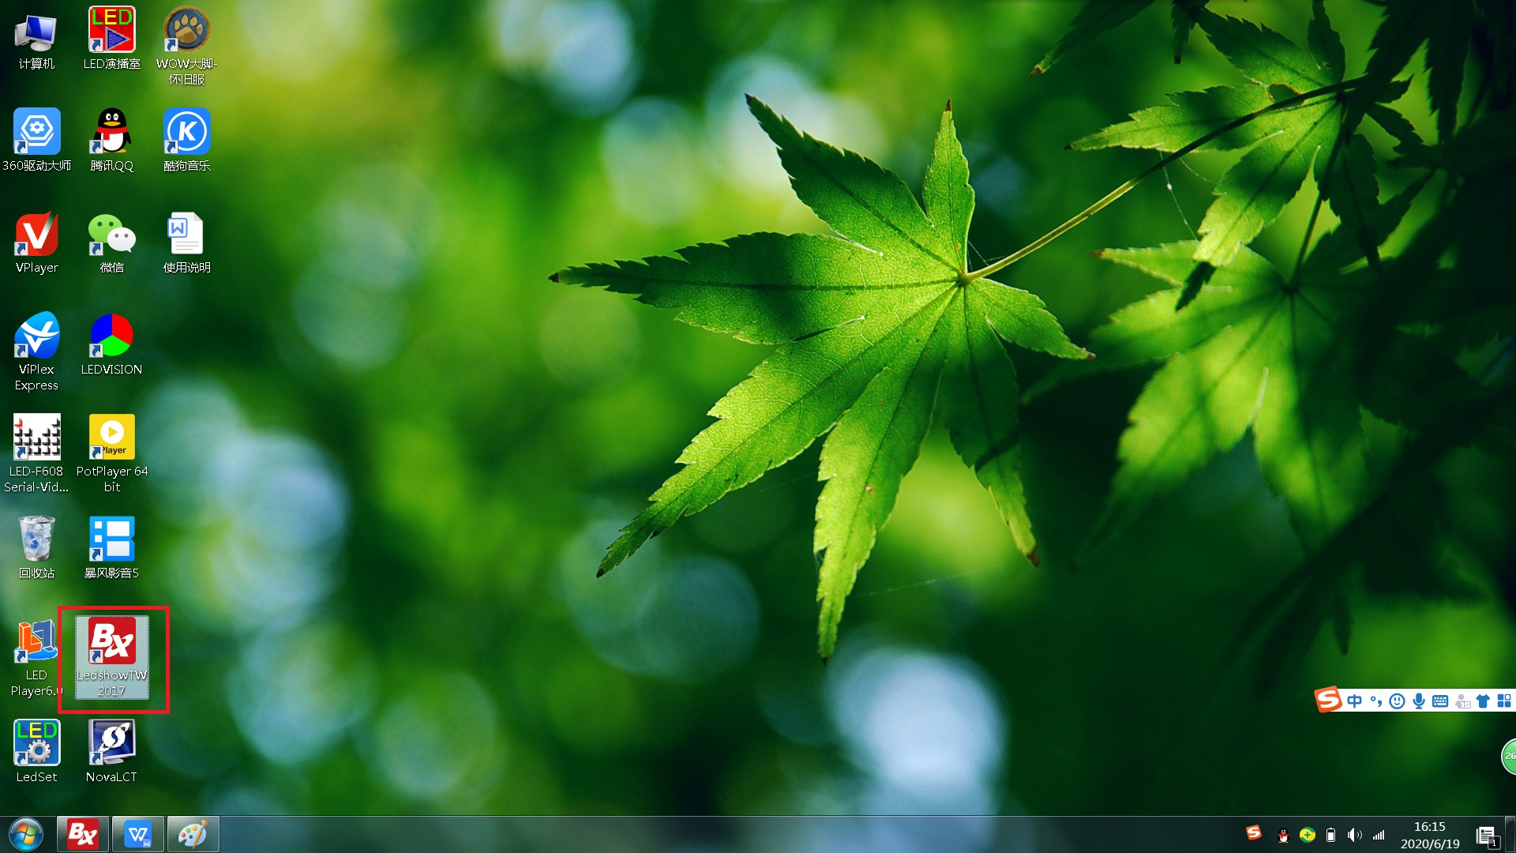

2 选择设置→设置屏参；如图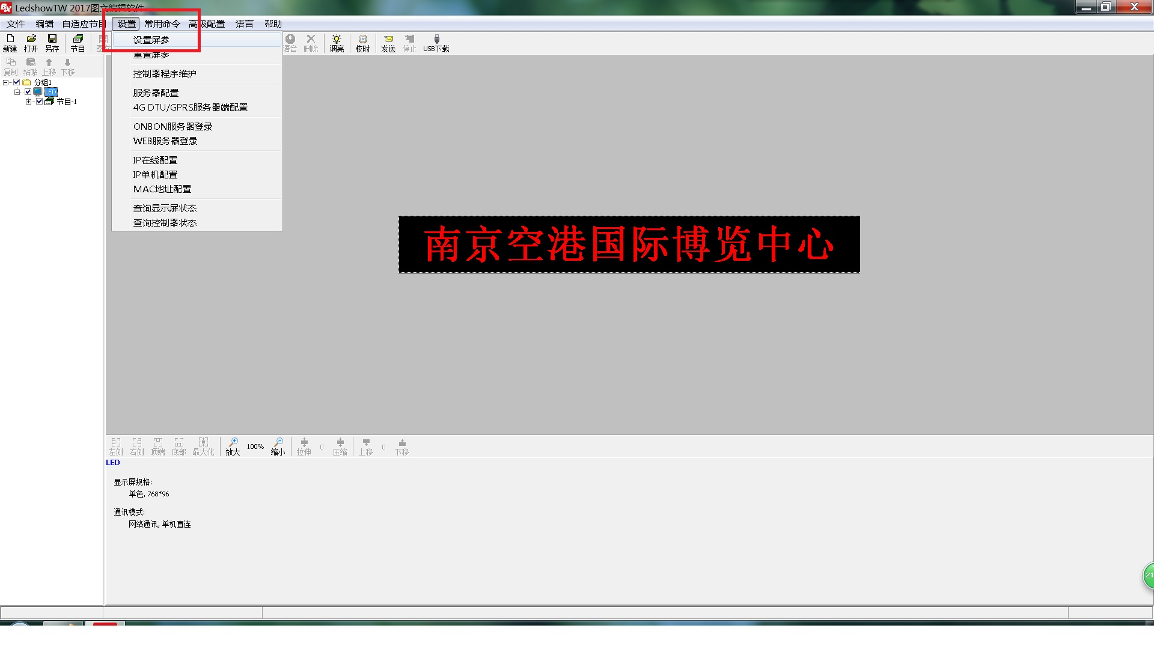

3 输入密码：168 ，进入参数设置界面 如图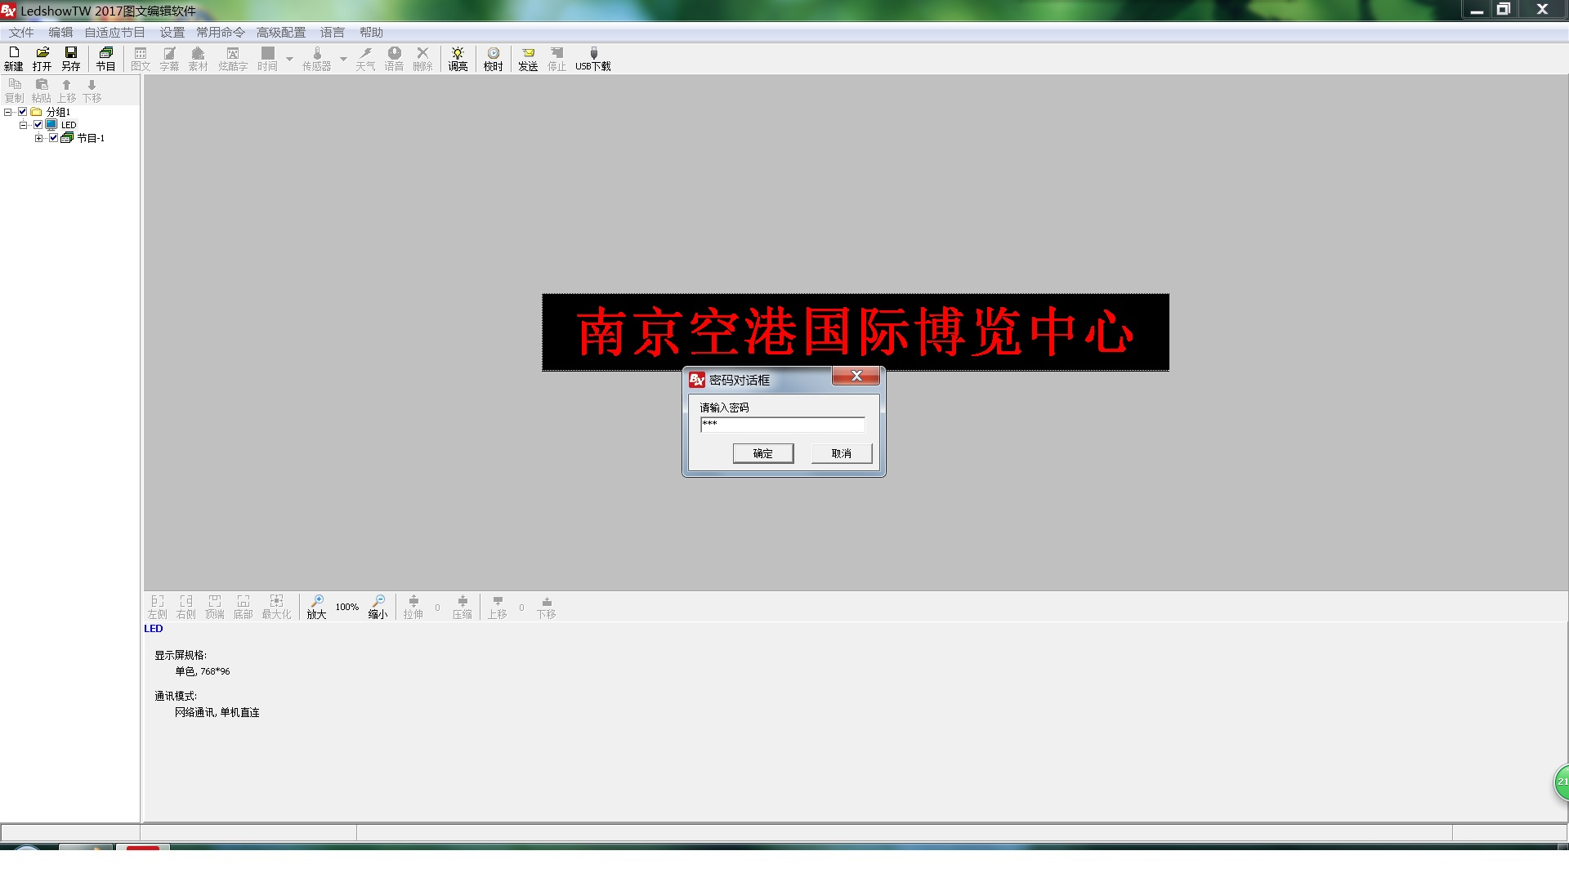

4 在参数设置里选择网络通讯配置→固定IP模式→TCP模式→输入需要修改信息的显示屏IP地址；如图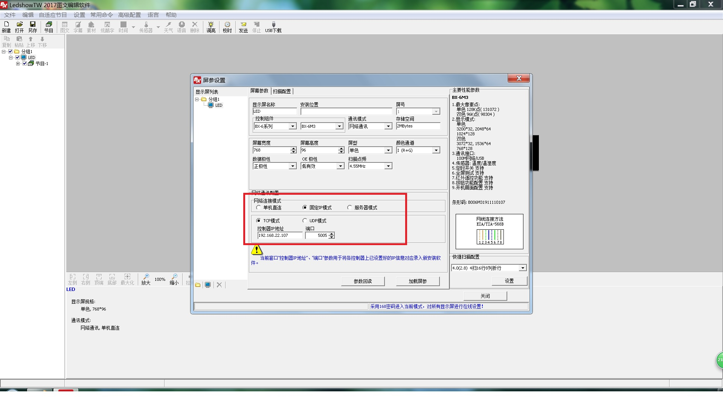

5 选择参数回读；如图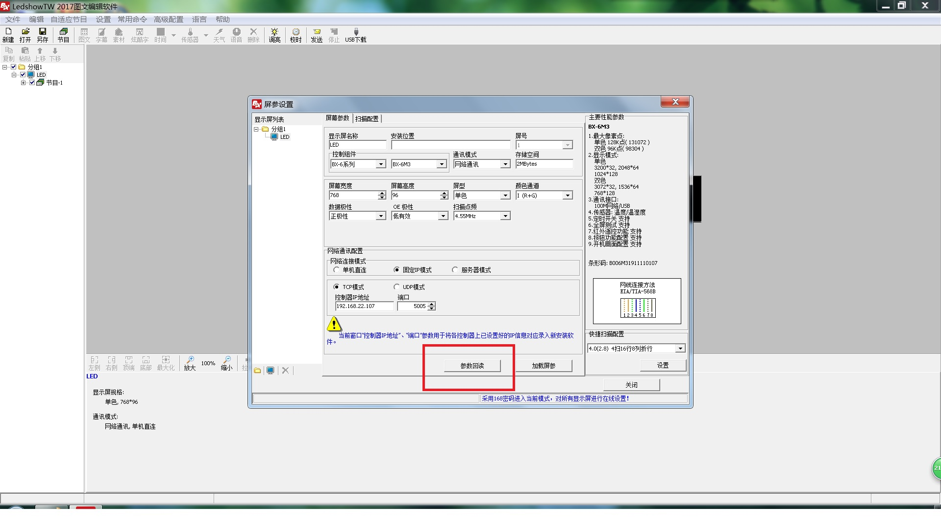

6 如图红色方框显示回读成功，继续下一步；如果回读失败请检查显示屏是否通电或者网线是否未连接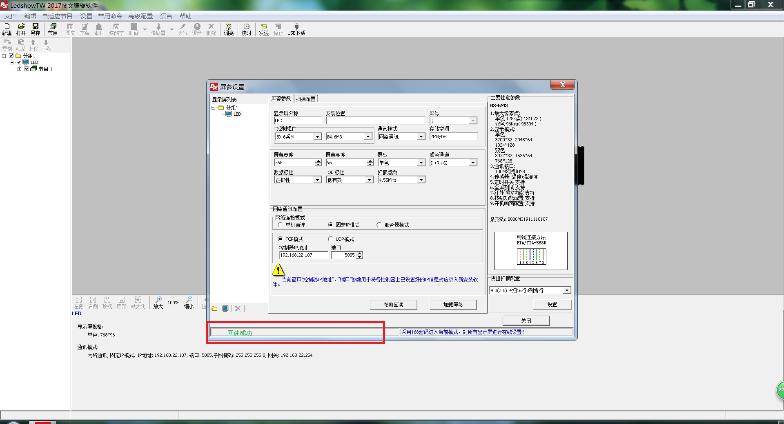

7 回读成功后，直接关闭当前窗口，进入编辑窗口，点击添加节目→点击添加图文或者字幕，如图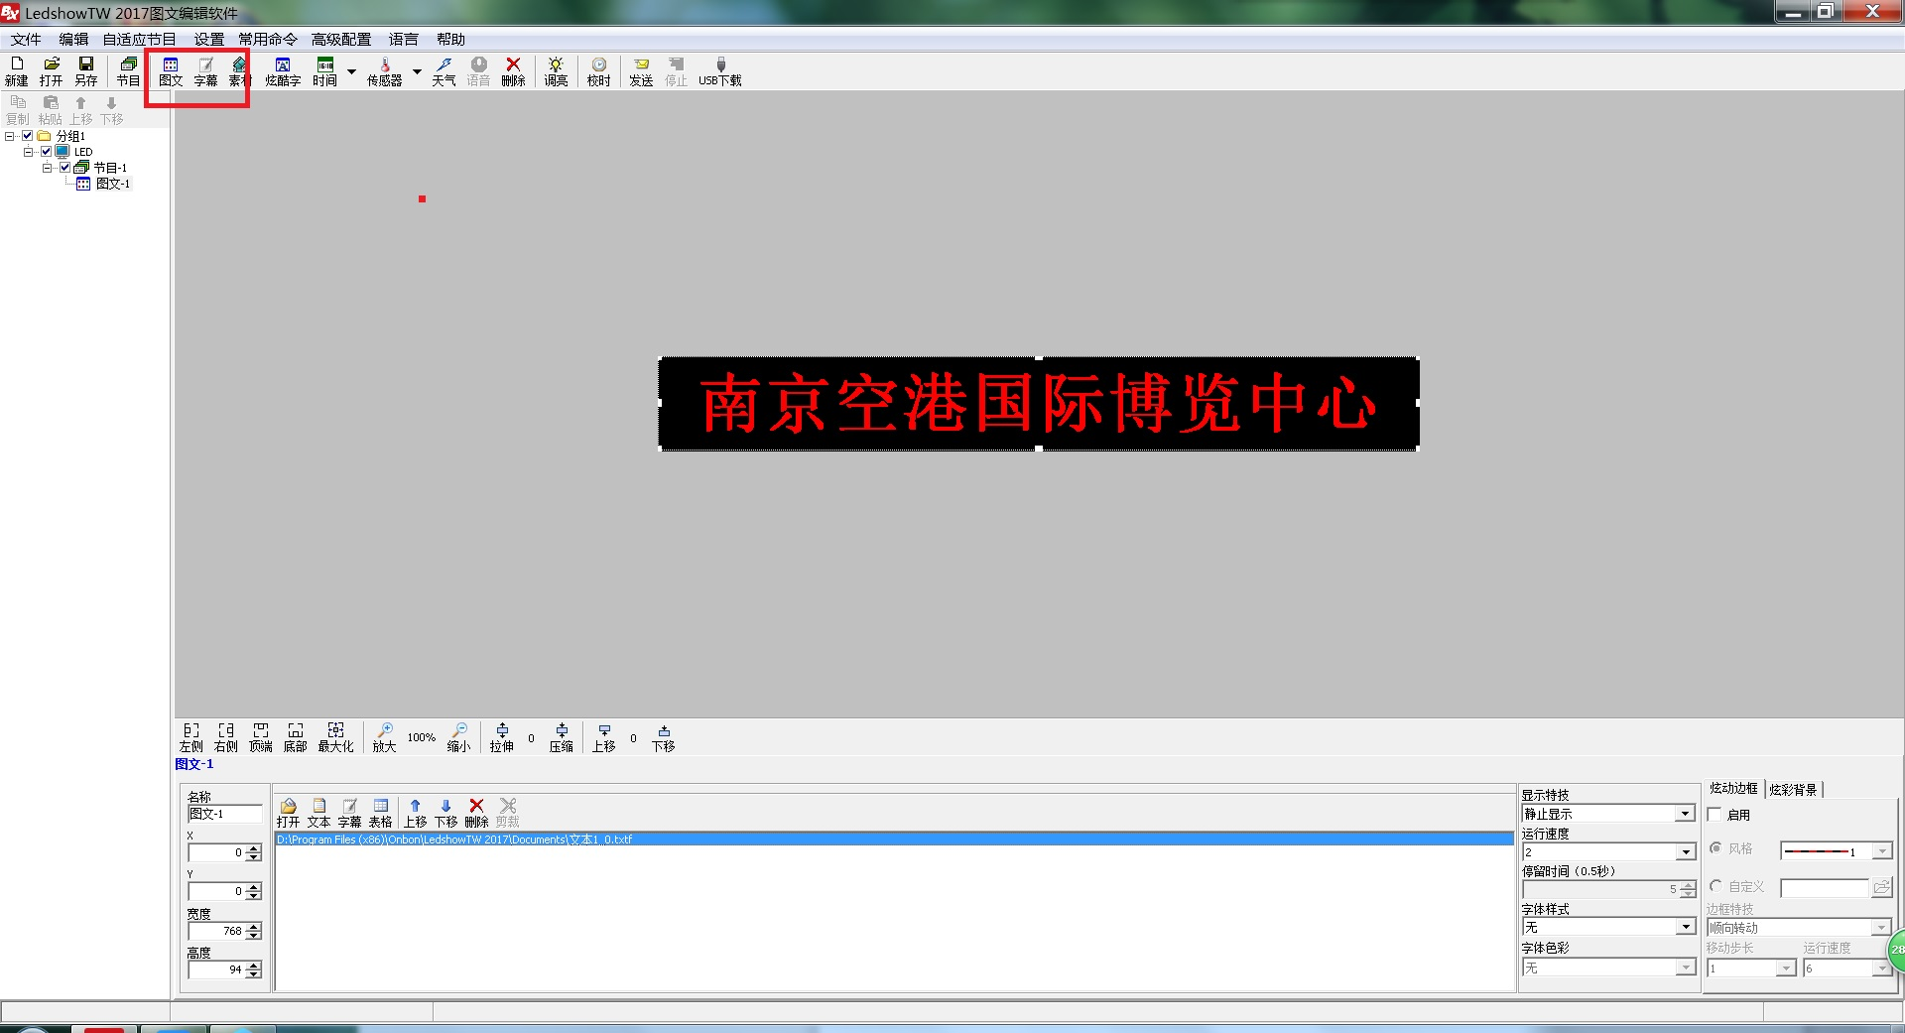

8 在图中红色方框中点击添加文本或者字幕，进行编辑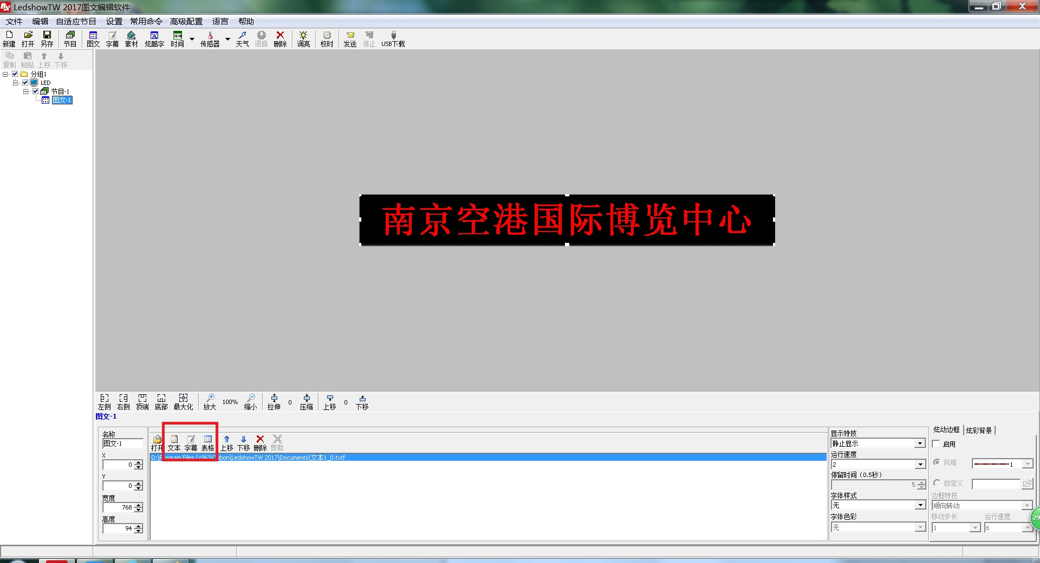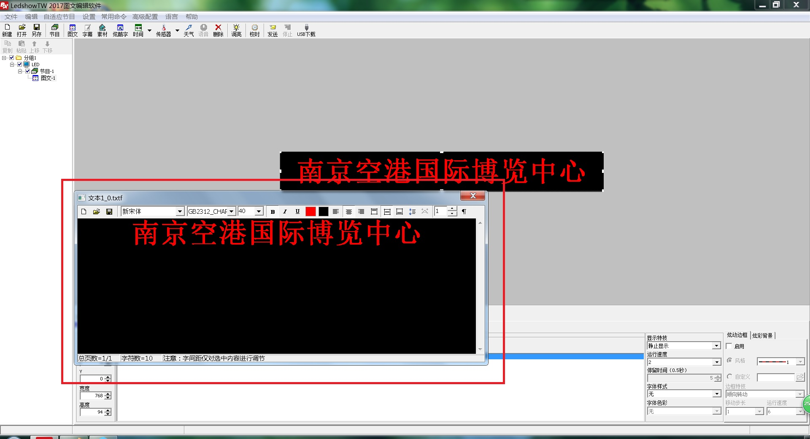

9 编辑完成，点击发送按钮，发送内容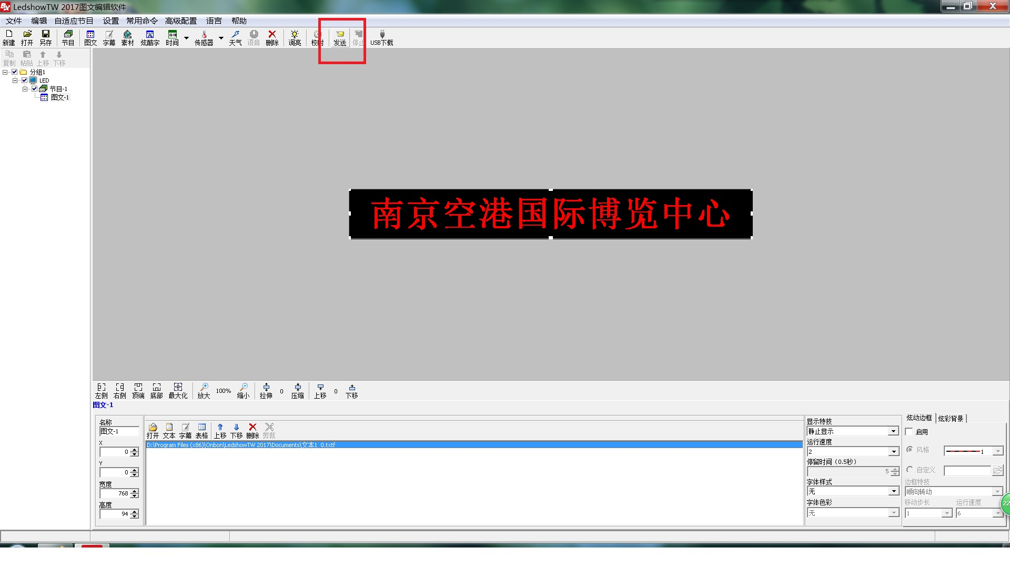

10 发送完成，关闭软件。

